**项目一 电力系统潮流计算**

电力系统潮流计算是研究电力系统稳态运行的一项基本运算。它根据给定系统的网络结 构及运行条件来确定整个系统的运行状态，主要是各节点电压(幅值和相角)、网络中功率 分布及功率损耗等。它既是对电力系统规划设计和运行方式的合理性、可靠性及经济性进行 定量分析的依据，又是电力系统静态和暂态稳定计算的基础。

潮流计算经历了一个由手工利用交、直流计算到应用数字电子计算机的发展过程。目前 国内常见的潮流仿真计算软件有中国电力科学研究院的PASAP、美国 Bonneville 电力局的 BPA、 美国PTI公司的PSS/E、 美国电力科学研究院的ETMSP 等。这些软件功能强大而且价格不菲，主要应用于电力系统的实际仿真计算和科学研究，但由于其源代码不公开，所以很难应用于电力系统潮流计算的教学过程。因此第1节中介绍了基于MATLAB语言编写的电力系统潮流和最优潮流计算软件MATPOWER,其最大的优点是源代码公开并且可免费使用；第2节中介绍了如何利用电力图形用户分析界面(Powergui) 对简单电网进行潮流分析的实例。

**1** 实验一：**MATPOWER软件在电力系统潮流计算中的应用**

MATPOWER是一个用MATLAB的 M 文件编写，用来解决电力潮流和优化潮流的问题的 软件包。它是由美国康奈尔大学电力系统工程研究中心 (PSERC of Cornell University) 的 RAY D.Zimmerman、Carlos E.Murillo-Sanchez 和甘德强在Robert J. Thomas 的指导下开发出来 的，目前最新版本是 MATPOWER 5.0。

MATPOWER 的特点是简单、易懂而且代码公开，这为电力系统专业学生深入学习和理解掌握潮流计算中的难点(如节点导纳矩阵、算法及迭代过程等)提供了一个开放、便捷的平台。本节将主要介绍其基本的使用方法和求解电网潮流的一个例程。

**1.1** **MATPOWER** **的安装**

MATPOWER 软件的安装一般有以下三个步骤：

1 ) 到 MATPOWER 主页 (http://www.pserc.cormell. edu/mathpower/) 上按照下载指导 下载相关压缩文件。

2)解压下载的文件。

3)将解压后的文件放到 MATLAB 的搜索路径下。

当完成以上工作后，在MATLAB 的命令窗口中通过输入 help 加上命令或者 M 文件的名 称就可以获得MATPOWER 详细的函数说明。MATPOWER的使用手册在 MATPOWER/docs/ 子目录中。

**1.2** **MATPOWER的主要技术规则**

**1.数据文件格式**

在进行潮流计算之前，首先要将电网的各种参数(如基准容量、母线、线路、发电机 等)写成 MATPOWER 所用的数据文件格式。所有数据文件均为MATLAB 的 M 文件或者 MAT 文件， MATPOWER 4.0采用的数据文件格式有以下两种：

1)version1格式。数据文件中的各种电网参数采用 baseMVA、bus、branch、gen 等变 量来定义和返回。这是MATPOWER 3.0及以前版本采用的数据文件格式，当在 MATPOWER 4.0下调用此类文件格式时，系统可将其自动转换为“version 2”格式。

2)version2格式。每一个电网用变量名为“mpe” 的结构体 (Structures) 来定义，结 构体mpc 的不同字段用baseMVA、bus、branch、gen等来定义和返回电网的具体参数。在这 些字段中，除baseMVA 是标量外，其他的都是矩阵。矩阵的每一行都对应于一个单一的母 线、线路或者发电机组。列的数据类似于标准的IEEE 和 PTI 列的数据格式。格式文件的规 范细节可以在 caseformat.m 中看到。

对图4- 1所示的2机5节点系统(见参考文献[5]),按“version 2” 格式编写成的数 据文件 case5 01.m 的清单如下：

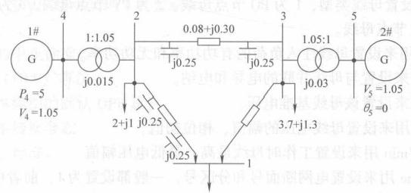

1.6+j0.8

图1 2 机 5 节 点 系 统

function mpc = case5_01

% MATPOWER Case Format:Version

mpc.version ='2';

%%------Power Flow Data------%%

%% system MVA base

mpc.baseMVA = 100;

%% bus data

%bus i type Pd Qd Gs Bs area Vm Va baseKV zone Vmax Vmin mpc.bus =[

1 1 160 80 0 0 1 1 0 100 1 1.1 0.94;

2 1 200 100 0 0 1 1 0 100 1 1.1 0.94;

3 1 370 130 0 0 1 1 0 100 1 1.1 0.94;

4 2 0 0 0 0 1 1.050 0 100 1 1.1 0.94;

5 3 0 0 0 0 1 1.050 0 100 1 1.1 0.94;

];

%% generator data

%bus Pg Qg Qmax Qmin Vg mBase status Pmax Pmin

mpc.gen =[

4 500 0 99990 -9999 1.050 100 1 600 0;

5 0 0 99990 -9999 1.050 100 1 600 0;

];

%% branch data

%fbus tbusrxb rateA rateB rateC ratio angle status angmin angmax

mpc.branch =[

2 1 0.04 0.25 0.5 0 0 0 0 0 1 360 360;

3 1 0.1 0.35 0 0 0 0 0 0 1 -360 360;

3 2 0.08 0.3 0.5 0 0 0 0 0 1 360 360;

3 5 0 0.03 0 0 0 0 1.05 0 1 -360 360;

2 4 0 0.015 0 0 0 0 1.05 0 1 -360 360;

];

return

结构体mpc 的不同字段的简要说明如下：

1) 字段baseMVA 是一个标量，用来设置基准容量，如100MV ·A。

2) 字段 bus是一个矩阵，用来设置电网中各母线参数，

矩阵的每一行都对应于一个单一的母线，列的数据格式为：bus i、type、Pd、Qd、Gs、Bs、area、Vm、Va、baseKV、zone、Vmax、Vmin。

对上述主要参数的数据格式说明如下：

① bus i 用来设置母线编号(正整数)。

② type用来设置母线类型，1为PQ节点母线，2为PV节点母线，3为平衡(参考)节 点母线，4为孤立节点母线。

③ Pd 和Qd 用来设置母线注入负荷的有功功率和无功功率。

④ Gs 、Bs用来设置与母线并联的电导和电纳。

⑤ baseKV 用来设置该母线基准电压。

⑥ Vm 和Va 用来设置母线电压的幅值、相位初值。

⑦ Vmax 和Vmin 用来设置工作时母线最高、最低电压幅值。

⑧area 和 zone用来设置电网断面号和分区号， 一般都设置为1,前者可设置范围为1~

100,后者可设置范围为1～999。

3)字段 gen为一个矩阵，用来设置接入电网中的发电机(电源)参数。

矩阵的每一行都对应于一个单一 的发电机(电源),列的数据格式为： bus、Pg、Qg、 Qmax 、Qmin 、Vg 、mBase 、status 、Pmax 、Pmin。

对上述主要参数的数据格式说明如下：

① bus 用来设置接入发电机(电源)的母线编号。

② Pg 和 Qg 用来设置接入发电机(电源)的有功功率和无功功率。

③ Pmax 和 Pmin 用来设置接入发电机(电源)的有功功率最大、最小允许值。

④ Qmax 和 Qmin 用来设置接入发电机(电源)的无功功率最大、最小允许值。

⑤ Vg 用来设置接入发电机(电源)的工作电压。

⑥ mBase 用来设置接入发电机(电源)的功率基准，如果为默认值，就是baseMVA 变量的值。

⑦ status 用来设置发电机(电源)工作状态，1表示投入运行，0表示退出运行。 4 ) 字 段branch 也是一个矩阵，用来设置电网中各支路参数。

矩阵的每一行都对应于一个单一的支路，列的数据格式为： fbus、tbus、r、x、b、rateA 、rateB 、rateC 、ratio 、angle 、status 、angmin 、angmax。

对上述主要参数的数据格式说明如下：

① fbus 和 tbus 用来设置该支路由起始节点(母线)编号和终止节点(母线)编号。

② r 、x 和 b 用来设置该支路的电阻、电抗和充电电纳。

③ rateA 、rateB 和 rateC 分别用来设置该支路长期、短期和紧急允许功率。

④ ratio 用来设置该支路的变比，如果支路元件是导线，那么 ratio 为0;如果支路元件为变压器，则该变比为fbus侧母线的基准电压与 tbus侧母线的基准电压之比。

⑤ angle 用来设置支路的相位角度，如果支路元件为变压器(或移相器),就是变压器 (或移相器)的转角；如果支路元件是导线，相位角度则为0度。

⑥ status 用来设置支路工作状态，1表示投入运行，0表示退出运行。

⑦ angmin 、angmax用来设置支路相位角度的最小和最大差值。

**2.** **控制选项**

MATPOWER 软件不但能够进行交流潮流计算，还能够进行直流潮流、最优潮流等计 算。在进行计算时还可以选择不同的算法及结果输出格式。为了实现以上不同的功能，MATPOWER 采用一个选项向量 “mpoption”来达到对选项的控制。在 MATLAB 的命令窗口中通过输入 mpoption 就可以显示出 MATPOWER 的默认选项内容。

MATPOWER 选项向量可实现下列控制：

● 潮流算法。

● 潮流计算的中止标准。

● 最优潮流 (OPF) 算法。

● 对不同成本模型的默认 OPF 算法。

● OPF 的成本转换参数。

● OPF 的中止标准。

● 冗余水平。

● 结果输出方式。

MATPOWER 选项向量中有关潮流计算的选项功能描述见表1。

表 1 MATPOWER 选项向量中有关潮流计算的选项功能描述

|  |  |  |  |
| --- | --- | --- | --- |
| 序号 | 变量名 | 默认值 | 功能描述 |
| 1 | PF ALG | 1 | 潮流算法  1—牛顿法  2—快速解耦算法(XB)  3—快速解耦算法(BX)  4—高斯-赛德尔法 |
| 2 | PF TOL | le-8 | 每一个单元(节点)的有功和无功的最大允许偏差 |
| 3 | PF MAX IT  _ _ | 10 | 牛顿法的最大迭代次数 |
| 4 | PF MAX IT FD  _ _ _ | 30 | 快速解耦算法的最大迭代次数 |
| 5 | PF MAX IT GS  _ _ _ | 1000 | 高斯-赛德尔法的最大迭代次数 |
| 6 | ENFORCE Q LIMS  _ _ | 0 | 机组电压无功控制限制[0或者1] |
| 7 | PF DC | 0 | 采用直流潮流模型  0—使用交流模型，采用交流算法选项  1—使用直流模型，忽略交流算法选项 |

MATPOWER 选项向量中有关潮流计算输出结果的选项功能描述见表2。

表2 MATPOWER 选项向量中有关潮流计算输出结果的选项功能描述

|  |  |  |  |
| --- | --- | --- | --- |
| 序号 | 变量名 | 默认值 | 功能描述 |
| 31 | VERBOSE | 1 | 打印进程信息的数量  0—不打印进程信息  1—打印少量进程信息  2—打印大量进程信息  3—打印所有进程信息 |
| 32 | OUT ALL | -1 | 结果的打印控制  -1—用分散的标志来控制哪些需要输出  0—不打印任何内容  1—打印所有内容 |
| 33 | OUT SYS SUM | 1 | 打印系统概要信息[0或者1] |
| 34 | OUT AREA SUM  _ _ | 0 | 打印区域概要信息[0或者1] |
| 35 | OUT BUS | 1 | 打印母线细节信息[0或者1] |
| 36 | OUT BRANCH | 1 | 打印支路细节信息[0或者1] |
| 37 | OUT GEN | 0 | 打印机组细节信息[0或者1] |

典型的选项向量的使用方式如下所示：

首先取得默认的选项向量，即

>> mpopt = mpoption;

如果要使用快速解耦算法来对数据文件 “case57”进行潮流计算，则在 MATLAB 的命 令窗口中通过输入以下两行命令即可：

>> mpopt = mpoption(mpopt,'PF ALG',2);

>> runpf('case57',mpopt)

如果只输出系统概要信息和机组信息，则可进行如下设置：

>> mpopt = mpoption(mpopt,'OUT BUS',O,'oUT BRANCH',O,'oUT GEN',1); 有关 mpoption 向量更详细的设置说明，请参考 MATPOWER 使用手册。

**3** **MATPOWER** **应用举例**

为了方便用户，MATPOWER 4.0提供了十多个电网的数据文件，包括在电力系统仿真 中常用的IEEE30、IEEE118、IEEE300等电网的数据文件。下面以图4-1所示的2机5节点 电网数据文件 case5 01.m为例说明计算潮流的方法。

当采用牛顿法计算 case5 01.m 的交流潮流 (mpoption 为默认的选项向量)时，在 MATLAB 的命令窗口中输入以下命令即可：>> runpf('case5 01')，计算机输出的结果如下：

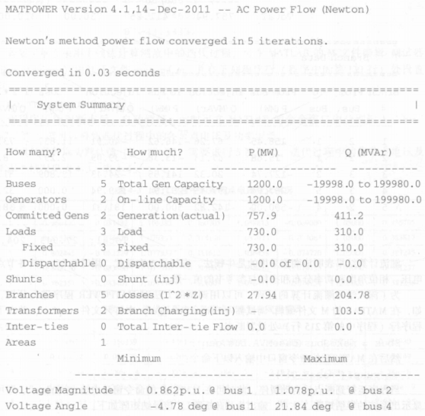

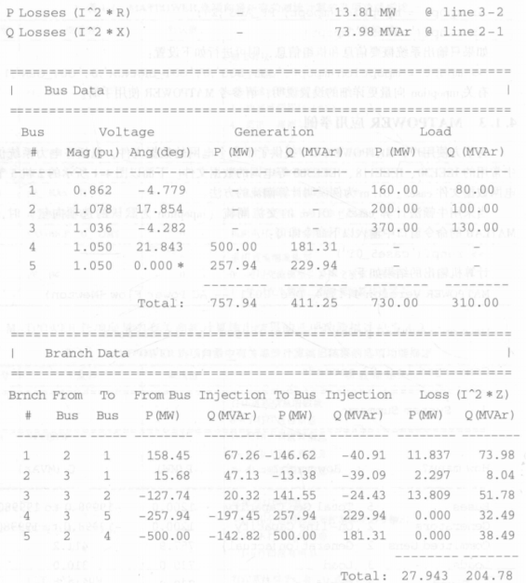

潮流计算结果表明该潮流采用的是牛顿法，进行了5次迭代，用时0.05s。其各节点的 电压、相位角度和功率分布和损耗与参考书的值一致。

为了深入学习潮流计算的过程，可以用调试的方法对 MATPOWER 程序进行分析。例 如，在MATLAB 的 M 文件编辑/调试器 (Editor/Debugger) 中打开文件 runpf.m,并在下列 程序行(程序中的第215行)处设置断点：

Sbus = makeSbus(baseMVA,bus,gen);

然后在MATLAB 的命令窗口中输入以下命令：

>> runpf('case5 01')

当程序运行到断点后自动暂停，此时可在MATLAB 的命令窗口中输入“Ybus”,即可以 显示出系统的导纳矩阵(注意：输出为稀疏矩阵)。该导纳矩阵如下：

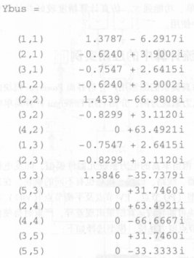

若要了解在采用牛顿法计算潮流中的迭代过程，可在MATLAB 的 M 文件编辑/调试器(Editor/Debugger)中打开文件 newtonpf.m,并在下列程序行(程序中的第130行)处设置 断点：

normF = norm(F,inf);

当程序运行到断点后，自动暂停，此时可在MATLAB 的命令窗口中分别输入 “Vm” “Va”“F”,就可以得到迭代过程中的各节点电压及功率误差。

当收敛条件取为默认值 (le-8) 时，需要进行5次迭代。迭代过程中的各节点电压及功率误差情况见表3、表4。

表3 迭代过程中的各节点电压变化情况

|  |  |  |  |  |  |  |  |  |
| --- | --- | --- | --- | --- | --- | --- | --- | --- |
| 迭代次数 | e1 | f | e2 | ₂  f | ₃  e | ₃  f | e4 | ₄  f |
| 1 | 0.966430 | -0.033482 | 1.105382 | 0.360705 | 1.058813 | -0.069000 | 1.05000 | 0.435705 |
| 2 | 0.875130 | -0.076620 | 1.079353 | 0.314148 | 1.037935 | -0.074063 | 1.05000 | 0.383817 |
| 3 | 0.862445 | -0.083229 | 1.077937 | 0.311612 | 1.036438 | -0.074720 | 1.05000 | 0.381245 |
| 4 | 0.862150 | -0.083400 | 1.077916 | 0.311602 | 1.036410 | -0.074733 | 1.05000 | 0.381237 |
| 5 | 0.862151 | -0.083401 | 1.077916 | 0.311603 | 1.036411 | -0.074734 | 1.05000 | 0.381238 |

表4 迭代过程中的各节点功率误差变化情况

|  |  |  |  |  |  |  |  |
| --- | --- | --- | --- | --- | --- | --- | --- |
| 迭代次数 | AP₁ | AQ₁ | AP₂ | AQ₂ | △P³ | AQ₃ | △P₄ |
| 1 | -0.003737 | 0.356759 | -0.126197 | 1.538093 | -0.225022 | 0.575012 | 0.521730 |
| 2 | 0.016022 | 0.039130 | 0.002059 | 0.040847 | -0.012610 | 0.021571 | 0.009149 |
| 3 | 6.301e-4 | 7.786e-4 | -2.061e-4 | 4.184e-5 | -2.082e-4 | 1.520e-4 | 3.38e-6 |
| 4 | 4.556e-7 | 4.210e-7 | -2.139e-7 | 8.418e-10 | -1.220e-7 | 7.276e-8 | -1.85e-9 |
| 5 | 1.832e-13 | 1.484e-13 | -8.304e-14 | 1.377e-14 | -4.707e-14 | 3.442e-14 | 7.994e-15 |

从以上的介绍可见， MATPOWER 操作简单、功能强大、仿真计算精度较好并且是免费 软件，非常适合在电力系统分析的教学过程中使用。

**2 实验二：Powergui** **在简单电力系统潮流计算中的应用实例**

本节将以图1所示的2机5节点电力系统为例，介绍利用Powergui计算简单电力系统潮流的方法。

**2.1** **电力系统元件的模型选择**

Simulink 的SimPowerSystems为用户提供了相当丰富的电力系统元器件模型，如发电机有 简单的同步发电机、标准同步发电机等，变压器、线路、母线、负载也有不同的模块。在进行 潮流计算时，首先要根据原始数据和节点的类型 (PQ 节点、PV 节点及平衡节点 (Vθ)) 对模 块进行选择，这一步是十分重要的，不同的模块可能导致运算结果出现差异，严重时会使仿真系统无法正常运行。针对图1所示的2机5节点电力系统，模型选择如下：

1.发电机模型

在该系统中的两台发电机均选用p.u.标准同步电机模块“Synchronous Machine pu Stand- ard",该模块使用标幺值参数，以转子dq轴建立的坐标系为参考，定子绕组为星形联结。

2. 变压器模型

系统中的两台变压器均选用三相两绕组变压器模块"Three-phase Transformer(Two Windings)",采用Y-Y 联结方式。

3. 线路模型

系统中带有对地导纳的线路选用三相“Ⅱ”形等值模块"Three Phase PI Section Line", 没有对地导纳的线路选用三相串联RLC 支路模块"Three Phase Series RLC Branch"。

4. 负荷模型

在SimPowerSystems库中，利用R、L、C 的串联或并联组合，提供了两个静态三相负荷 模块，即三相RLC 并联负荷 (Three-phase Parallel RLC Load)、三相 RLC 串联负荷 (Three- phase Series RLC Load)。这两种模型是用恒阻抗支路模拟负荷，在仿真时，在给定的频率下 负荷阻抗为常数，负荷吸收的有功功率和无功功率与负荷的电压二次方成正比。然而在潮流 计算中，当母线为PQ 节点类型时，要求负载有恒定功率的输出(输入),显然，这两种模 型是不能用于仿真PQ 节点的。

通过比较，最终选择动态负荷模型"Three-Phase Dynamic Load" 来仿真PQ 节点上的负荷。

5.母线模型

选择带有测量元件的母线模型，即三相电压电流测量元件"Three-Phase V-I Measure- ment”来模拟系统中的母线。同时，为了方便测量流过线路的潮流，在线路元件的两端也 设置了该元件。

系统中各个元器件模块选定后，就可以在 Simulink 环境下根据图1所示的电力系统搭建其仿真模型，如图2所示。

图2 2机5节点电力系统潮流计算仿真模型图

**2.2 模型参数的计算及设置**

在电力系统潮流计算中，基准功率一般取 SB=100MV ·A, 基准电压等于各级平均额定 电压。而在Simulink 的发电机、变压器等标幺参数模型中，各参数是以其自身额定功率和额 定电压为基准的标幺值，这是在进行模块参数设置时首先要弄清楚的一个问题，否则很容易 出错。

在图4-1所示的电力系统中，并没有给出实际的电压等级，因此这里设两台发电机侧为 10kV, 线路侧为110kV, 这样其对应的基准电压则为10.5kV 和115kV。为了叙述和分析的 方便，将两台发电机分别设为G1、G2; 变压器设为T1、T2; 三条线路分别用L1、L2、L3 表示；负载分别用Load1 、Load2 、Load3 表示。

1.发电机模型参数设置

在Simulink 环境下打开图4-2中发电机模块G1、G2 的参数对话框，设置其额定功率为 100MV ·A 、 额定电压为10.5kV、频率为50Hz, 其他参数采用默认设置。其中的 Initial con- ditions (初始条件)在运行Powergui模块时自动获取。

取发电机的额定功率等于基准功率SB, 主要是为分析计算结果时方便，若取其他数值， Powergui 给出的计算结果的标幺值就会改变(但实际有名值是不变的)。

2. 变压器模型参数设置

在图1中的变压器电压比为1:1.05,因此在图2中设置变压器模块的低压侧额定电压为10.5kV，高压侧额定电压为121kV。变压器T1 的其他参数如图3所示 (T2 的参数 与T1 相同，只是漏抗值不同)。

在通常的潮流计算中，变压器一般是用它的漏抗串联一个无损耗理想变压器来模拟的， 为了仿真出这个效果，应将其漏电阻设置得尽可能小一些，其励磁铁心电阻、电抗设置得要 大一些。

变压器T1 、T2 的额定容量均应设置成100MV ·A，否则其漏抗标幺值需要重新计算。

3. 线路模型参数计算及设置

无论是三相“Ⅱ”形等值线路模块还是三相串联RLC 支路模块，其参数均为有名值。以支路阻抗为R*+jX* =0.08+j0.30，对地导纳Y*=j0.5的线路L1 为例，其有名值参数的计算如下。

****电阻有名值： R=



****电感有名值：

电容有名值：

为了方便，在“Ⅱ”形等值线路模块设置时将线路的长度设置为1km, 这样直接输入以 上计算结果即可。线路L1 的参数设置如图4所示，模型中的零序参数采用默认值。

线路L2 、L3 的参数计算设置过程与L1 相同，在此不再赘述。

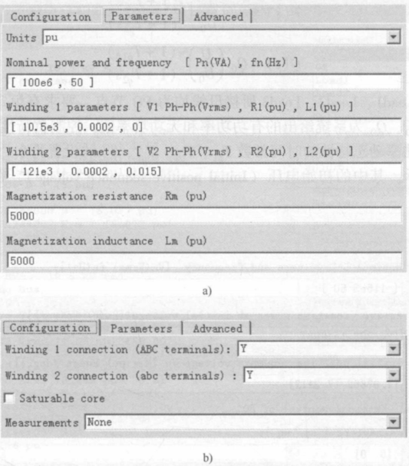

图3 变压器T1 的参数设置

a)Parameters选项 b)Configuration 选项

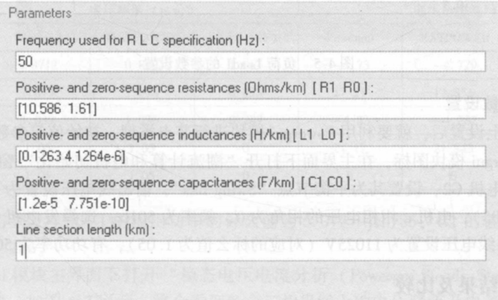

图4 线路L1 的参数设置

4. 负荷模型参数设置

当动态负荷的终端电压高于设定的最小电压时，负荷的有功功率和无功功率按下式变化：

 

系统中负荷Load1、Load2、Load3 所接母线均为PQ 节点，要求有恒定功率的输出(输 人),因此设置Po 、Qo为系统给出的有功功率和无功功率值，控制负荷性质的指数np、nq 有功功率、无功功率动态特性的时间常数Tp1 、Tp2、Tq1、Tq2 均设置为0。负荷Load1 的参数设置如图5所示。其中的初始电压(Initial positive-sequence voltage)，在运行Powergui 模块时自动获取。

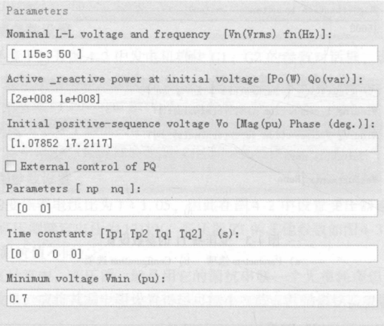

图5 负荷Load1的参数设置

5. 综合参数设置

在完成以上设置后，就要利用Powergui模块进行节点类型、初始值等参数的综合设置。双击Powergui 模块图标，在主界面下打开“潮流计算和电机初始化”窗口。在电机显示栏中选择发电机 G2；设置其为平衡节点"Swing bus"，输出线电压设置为11025V (对应的标幺值为1.05)，电机a 相相电压的相角为0，频率为50Hz；选择发电机G1，设置其为 PV节点，输出线电压设置为11025V (对应的标幺值为1.05)，有功功率为500MW。

**3 计算结果及比较**

在完成所有的设置工作后，在“潮流计算和电机初始化”窗口中单击“更新潮流 (Update Load Flow)",就能得到潮流计算的结果，如图6所示。

将利用Powergui得到的各节点电压向量与4.1节中利用 MATPOWER 程序得到的节点电压 向量进行比较，结果见表4-5。若以 MATPOWER 程序计算结果为基准，由 Powergui 得到的电 压幅值的最大差值仅为1.067%,角度的最大差值为-3.607%,可见仿真结果是正确的。

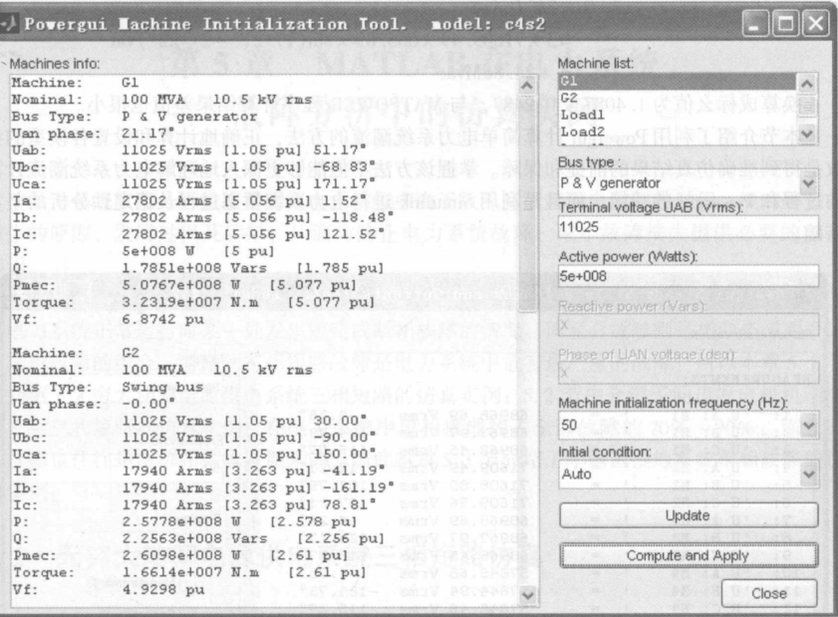

图6 潮流计算的结果

从图6得到发电机G1 的输出功率的标幺值为5.077+j1.785;G2 的输出功率的标幺 值为2.578+j2.256。

表5 潮流计算结果比较表

|  |  |  |  |  |  |  |
| --- | --- | --- | --- | --- | --- | --- |
| 节 点 号 | 电压幅值(p.u.) | | | 电压角度(°) | | |
| Powergui | MATPOWER | 差值(%) | Powergui | MATPOWER | 差值(%) |
| 1 | 0.8712 | 0.862 | 1.067 | -4.73 | -4.779 | -1.025 |
| 2 | 1.079 | 1.078 | 0.093 | 17.21 | 17.854 | -3.607 |
| 3 | 1.039 | 1.036 | 0.289 | -4.23 | -4.282 | -1.214 |
| 4 | 1.05 | 1.05 | 0 | 21.17 | 21.843 | -3.081 |
| 5 | 1.05 | 1.05 | 0 | 0 | 0 | 0 |

在Powergui模块主界面下打开“稳态电压电流分析 (Powergui Steady-State Voltages and Currents)" 窗口，如图4-7所示，将会看到各个三相母线上的电压降落及电流分布，从而就 可以计算出流过各线路、变压器的潮流。以线路L1 为例，三相母线 M7 上的A 相电压为Va=71609.49∠17.21°V,A 相电流为Ia=665.89∠27.22°A, 则流入线路L1 的潮流为：

P=3VaIacos4=3×71609.49×665.89×cos(17.21°-27.22°)W =140.87MW

Q=3VaIasinφ=3×71609.49×665.89×sin(17.21°-27.22°)var=-24.86Mvar

换算成标幺值为1.4087-j0.2487，与 MATPOWER 程序计算结果差值也很小。

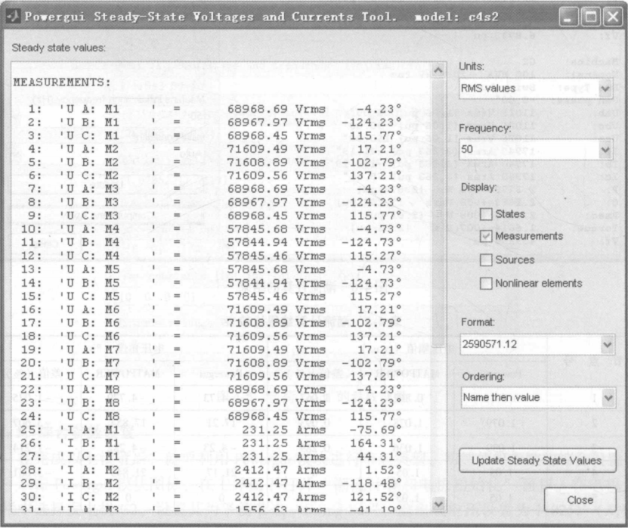

图7 稳态电压电流计算结果

**4 总结与要求**

本项目介绍了利用matpower和Powergui计算简单电力系统潮流的方法，正确地计算和设置各模型的参数是得到准确仿真结果的前提和保障。掌握该方法不但能够更深入地理解电力系统潮流计算的过程，而且可以为利用matlab编程和利用Simulink 进行电力系统暂态过程及稳定性分析的坚实基础。

要求：请同学们根据本项目的操作步骤完成两个实验，形成实验报告，并且制作PPT，在课程结束的时候进行答辩，以6人为以小组，每个人都需要有分工，例如项目负责人，建模仿真，参数计算，文档整理，PPT制作，PPT展示，答辩等。

最后的评分由几部分构成，小组得分和个人得分，小组得分占50%，个人得分占50%。小组得分由报告（30%）+答辩（70%）构成，这部分的成绩由答辩现场老师评分和其他小组评分平均得到。个人得分根据答辩现场个人的表现以及在小组里面的贡献进行打分，由小组组长和老师评分平均得到。